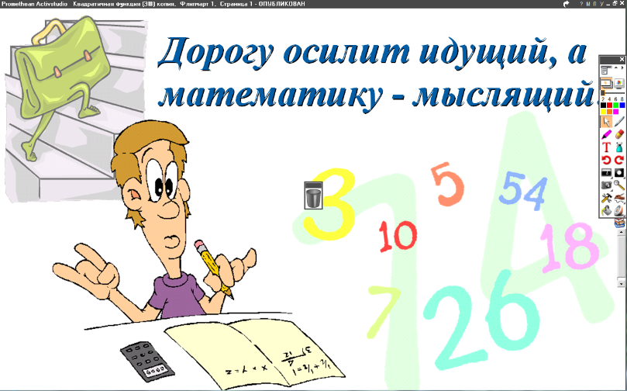
07.04.2022
6 класс
Математика
Урок № 99
Тема.
Цель: уметь складывать и вычитать положительные десятичные дроби.

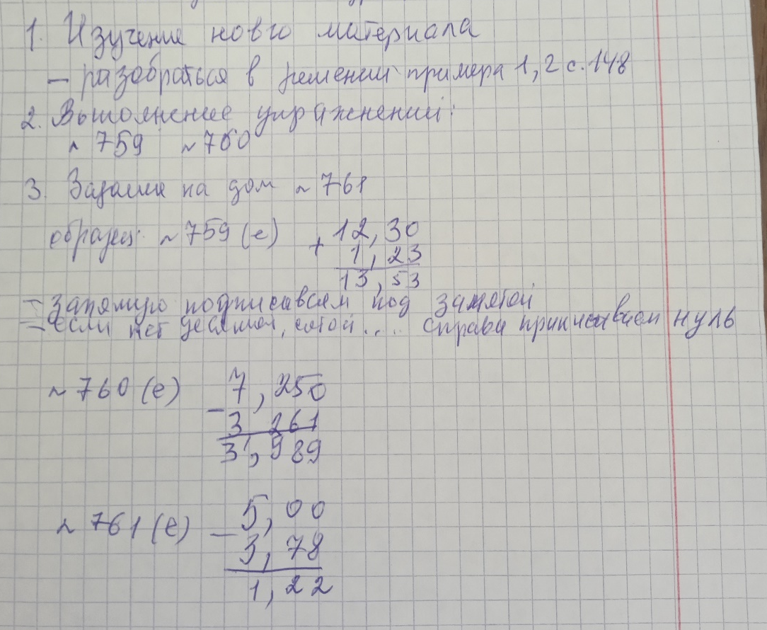

Задание, выполненное в письменном виде, должно быть сфотографировано и отправлено в виде файла.
Для обратной связи можно использовать электронную почту: n.p.pukhalskaya@mail.ru, социальную сеть ВК.



